2015年新沪教版九年级化学下册《9.1能源的综合利用》同步测试题及答案 1
基础知识：
一、选择题（每题只有一个正确答案）
1、绿色能源是理想的能源，不会造成环境污染，下列不属于绿色能源的是 （ ）
A、风能 B、太阳能 C、煤 D、氢能源
2、2001年是不平凡的一年，中国正式加入WTO，并赢得了2008年第29届奥运会的举办权。为向世界展现一个新形象，某学校提出下列环保建议：①开发新能源，减少矿物燃料的燃烧；②开发生产无汞电池；③提倡使用一次性发泡塑料餐具和塑料袋；④提倡使用手帕，减少餐巾纸的使用；⑤分类回收垃圾。其中你认为可以采纳的是（ ）
A、①③⑤ B、①②③⑤ C、①②④⑤ D、①②③④⑤
3、一种新型绿色电池－－燃料电池，是把H₂、CO、CH₄等燃料和空气不断输入直接氧化，使化学能转化为电能，被称为21世纪的“绿色”发电站。这三种气体可以作为燃料的主要原因是（ ）
- 都是无毒、无害的气体。 B、都可燃烧并放出大量的热。
- 燃烧产物均为二氧化碳和水。 D、均在自然界中大量存在。
4、我们的世界是生机盎然、欣欣向荣的。如果失去了能源（energy resources），世界将一片漆黑，万物将走向死亡。所以一方面要节约现有的能源，另一方面还要研究和开发新的能源，下列是中国节能标志的是（ ）


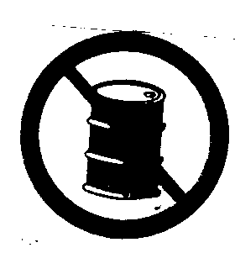


[来源:学科网]

A B C D
5、煤和石油在地球上的蕴藏量是有限的，因此人类必须（ ）
A、用电解水的方法制得氢气作能源 B、大量砍伐树木作燃料
C、用高粱、玉米酿制酒精作燃料 D、开发太阳能、核能、风能、生物质能等
6、关于用水制二级能源氢气，以下研究方向不正确的是( )
(A)构成水的氢和氧都是可燃烧的物质,因此可研究在水不分解的情况下,使氢成为二级能源.
(B)设法将太阳能聚焦,产生高温,使水分解产生氢气.
(C)寻找高效催化剂,使水分解产生氢气,同时释放能量.
(D)寻找特殊化学物质,用于开发廉价能源,以分解水制取氢气.
7、农作物收割后留下大量秸秆，下列有关秸秆的处理方法不合理的是（ ）
A、做饲料 B、制沼气 C、造纸 D、就地焚烧
8、实验室制取氢气时，下列说法中不正确的是（ ）
A、待水槽中导管均匀放出气泡时，再用排水法收集
B、如果用到长颈漏斗，则长颈漏斗的导管要伸入液面以下
C、可用向下排空气法收集
D、盛氢气的集气瓶应该盖好倒放在桌子上
9、下列简易装置不能用于制取氢气的是（ ）
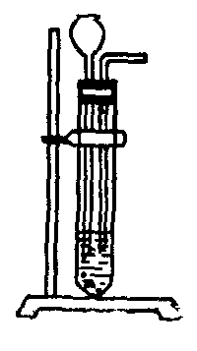
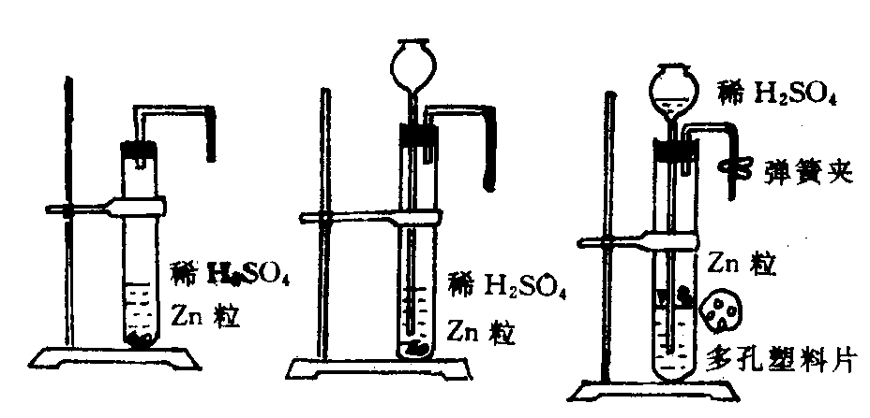
[来源:Zxxk.Com]
稀H₂SO₄
Zn粒

A B C D
10、实验室制取氢气的步骤，正确的顺序是（ ）
①检查装置的气密性；②加入稀硫酸；③加入锌粒；④收集氢气
A、①②③④ B、④③①② C、①③②④ D、②①④③
二、选择题。（有1—2个正确答案）
11、最近科学家确认，存在一种具有空心类似于足球结构的N₆₀，这一发现将开辟世界能源的新领域，它可能成为一种最好的火箭燃料。下列关于N₆₀的说法正确的是（ ）
A、N₆₀是一种化合物 B、N₆₀的相对分子质量是840
C、N₆₀属于单质 D、N₆₀这种物质是由氮原子构成的
12、检验用向下排空气法收集的氢气的纯度，听到尖锐的爆鸣声，这时可应采用的措施是（ ）
A、用拇指堵住试管口一会儿再收集 B、直接用于实验
C、换一支试管再收集 D、用原试管继续收集
三、填空题
13、电池是一种将 能直接转化成 的装置，在电池放电时，电池中的物质发生 变化，将 能转化成 。
14、光合作用是自然界中利用太阳能的主要途径，绿色植物在太阳光的作用下将二氧化碳和水转化成葡萄糖和 。植物体又通过复杂的化学反应将葡萄糖转化成 或 。
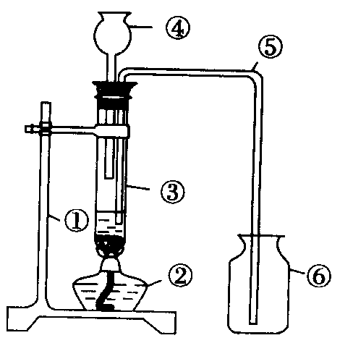
四、实验题
15、某同学设计了右图用于制取氢气的装置，根据该
图回答下列问题。
（1）写出有编号的仪器名称：① ②
③ ④ ⑤ ⑥
（2）试管中选用的最佳药品是 和 。
（3）指出图中的四处错误，并加以改正：
①
②
③
④
拓展提高
16、气体打火机使用的有机燃料，要求稍微加压降温即可液化，减压（打开阀门）很容易汽化、遇明火即燃烧，你认为符合这种条件的有机燃料是（ ）
 | A | B | C | D
化学式 | C₂H₆ | C₃H₈ | C₄H₁₀ | C₅H₁₂
沸点℃ | -88.6 | -42.1 | -0.5 | -36.1
熔点℃ | -183.3 | -189.7 | -138.4 | -129.7
17、第28届国际地质大会提供的资料显示：海底蕴藏着大量的天然气水合物，俗称“可燃冰”。“可燃冰”是一种晶体，晶体中平均每46个H₂O分子构建8个笼，每个笼内可容纳一个CH₄分子，另外2个笼被游离的H₂O分子填充。则“可燃冰”平均分子组成可表示为（ ）
A、3CH₄·H₂O B、CH₄·3H₂O C、CH₄·H₂O D、CH₄·8H₂O
18、科学家的长期研究发现，大气中的二氧化碳浓度和气温变化有密切关系，请回答下列问题：
（1）科学家应用现代技术预测，如果大气中二氧化碳浓度为0.028%上升到0.056%，全球平均气温可能上升1.5℃到4℃，科学家作出此结论科学方法属于
（2）为减小大气中二氧化碳的浓度，我们应提倡使用的能源是
A、风能、煤、电能 B、太阳能、煤、潮汐能
C、石油、核能、草木燃料 D、太阳能、风能、水能等
19、用砂纸擦除铜片和锌片表面的氧化膜，用导线将铜片和锌片分别连接到电流计的正、负极，然后把锌片和铜片一起插入盛有硫酸铜溶液的烧杯中（如图）。
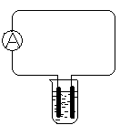（1）可以观察到的现象有：
① ；② ；③ ；
④电流计指针偏向 （填“铜”或“锌”）
（2）实验中发生能量变化的形式是由 能
变为 能，发生这种能量变化的化学方程式是
参考答案
1、C 2、C 3、B 4、B 5、D
6、A 7、D 8、A 9、D 10、C
11、BC 12、AC 13、化学能 电能 化学 化学能 电能 14、氧气 水 二氧化碳
15、（1）①铁架台 ②酒精灯 ③试管 ④长颈漏斗 ⑤导气管 ⑥集气瓶 （2）锌粒 稀硫酸 （3）①用酒精灯加热 不需要加热 ②长颈漏斗下端管口位于液面以上，应插入液面以下 ③试管中的导管插入液面以下，应略露出橡皮塞一点 ④用向上排空气法收集，应用向下排空气法收集 16、C 17、D 18、（1）假说 （2）D 19、（1）①锌片逐渐溶解 ②铜片上析出铜 ③溶液蓝色变浅 ④铜 （2）化学能 电能 Fe + CuSO₄ === FeSO₄ + C

